Предмет: естествознание  Раздел: Живая природа  Подраздел: Животные  Сквозная тема: Моя школа |  |  | Школа: ГУ «Средняя школа №33» Целиноградского района
Дата: |  |  | ФИО учителя: Киселёва Т.Г.
Класс: 1
Тема урока: Как влияют времена года на животных
Учебные цели урока: | 1.2.2.3 объяснять адаптацию животных к смене времен года  1.1.2.1 проводить наблюдения за явлениями окружающего мира;
Цель урока | Все учащиеся смогут:  назвать условия, необходимые для жизни животных;  назвать животных, впадающих в спячку.
Цель урока | Большинство учащихся смогут:  рассказать, как животные приспосабливаются к зиме;  объяснить, с чем можно сравнить животных;  объяснить, что такое линька.
Цель урока | Некоторые учащиеся смогут:  доказать, почему животные меняют место обитания;  проявить исследовательские навыки.
Критерий оценки | ФО: 1.2.2.3 объяснять адаптацию животных к смене времен года; назвать условия, необходимые для жизни животных, назвать животных впадающих в спячку; рассказать, как животные приспосабливаются к зиме, объяснить , что такое линька; доказать, почему животные меняют место обитания; проявить исследовательские навыки.
Языковые цели | Развитие навыков:  развитие критического мышления;  сравнение, что нужно животным и растениям для жизни;  рассказ о том, как животные приспосабливаются к зиме.  Основные термины и словосочетания:  приспособление, линька, спячка, впадающие в спячку; места проживания, среда обитания.  Фразы, используемые для диалогов:  Что нужно животным для выживания?  Как влияют на животных сезонные изменения?  Как приспосабливаются животные к изменениям погоды?  По какой причине птицы улетают в тёплые края?
Прививать ценности | Ценности, основанные на национальной идее «Мәңгілік ел»: казахстанский патриотизм и гражданская ответственность; уважение; сотрудничество; труд и творчество; открытость; образование в течение всей жизни.
Межпредметная связь | Взаимосвязь с предметами: самопознание, познание мира, естествознание, музыка, математика
Навыки использования ИКТ | Интерактивная доска
Начальные знания | элементарные представления о животных и растениях, их отличия между собой;  представления о признаках живого;  умеют назвать представителей животного и растительного мира.
 | Ход урока
Этапы урока |  | Виды запланированных упражнений урока |  | Ресурсы
Начало урока  (10 минут)  1 минута  1 минута  4 минуты  4 минуты |  | I. Создание положительного эмоционального настроя  Игра «Добрые пожелания »  Прозвенел сейчас звонок,  Начинается урок.  Вы за парты дружно сели,  На меня все посмотрели.  Встало солнышко давно,  Заглянуло к нам в окно,  На урок торопит нас –  Естествознание сейчас.  - Покажите, с каким настроением вы пришли на урок (показывают жестом).  - Что бы вы пожелали друг другу?  - А я желаю вам удачи, ведь с малой удачи начинается большой успех!  II. Актуализация жизненного опыта. Целеполагание.  Объединение в группы с помощью картинок  1 группа - млекопитающие,  2 группа - птицы,  3 группа - рыбки.  - Назовите одним словом то, что изображено на картинках. (Животные)  Что необходимо животным для жизни?  П/Р Приём «Я беру тебя с собой»  На дске таблички со словами: вода, воздух, пища, тепло, дождь, радуга, утро. (Дети выбирают то, что нужно животным для жизни, объясняют свой выбор )  ФО - устная похвала  – Животным для жизни нужны воздух, вода, пища.  Подведение к теме урока:  Что произойдёт если у животных не будет пищи? Когда это бывает? Почему?  - Сколько в году времен года?  К/Р Работа с интерактивной доской  На интерактивной доске картинки времен года – перепутанные.  - Какой закон нарушен?  - Расположите эти картинки по порядку.  Учитель предлагает посмотреть на экран и определить, Восстановим порядок. (Дети восстанавливают правильный порядок времён года.)  - Что происходит в природе со сменой времен года?  - Как вы думаете, меняется ли жизнь животных?  - О чем будем говорить сегодня на уроке?  Озвучивание темы урока: Как влияют времена года на животных  - В какое время года становится меньше пищи?  - Что приходится делать животным, чтобы спастись от голода? |  | картинки  иллюстра-ции https://yandex.kz/images/search?  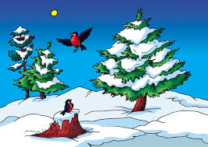  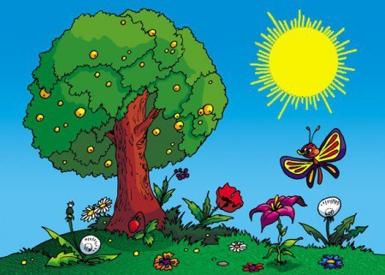  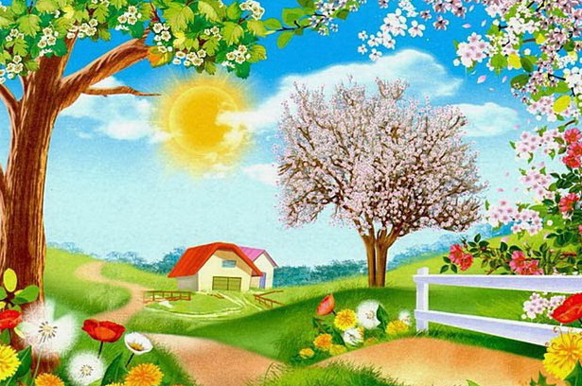  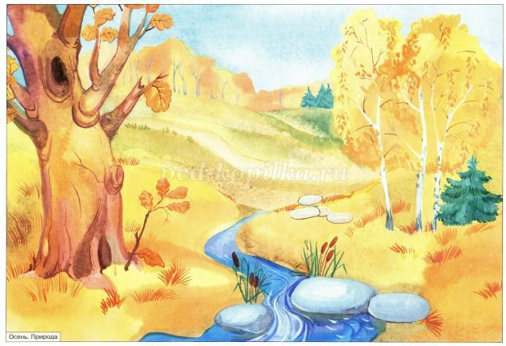
Середина урока  (20 минут)  10 минут  5 минут  3 минуты  2 минуты |  | III. Работа по теме урока  (К/Р, Г/Р) Мини- исследование  Игра «Угадай животное». Я буду рассказывать о жизни животного, о том, как это животное готовиться к зиме. А вы попробуете отгадать, о каком животном идет речь.  - Это небольшой пушистый зверек. Его вес может быть до 7 кг, а длина туловища достигать 70 см. У него длинные уши, длинные задние ноги и короткий хвост. Длинные ноги помогают ему отталкиваться при беге, а благодаря большим ушам он очень хорошо слышит. Он может быстро бежать и очень резко повернуть в сторону, таким образом, отрываясь от врага. Каждый сезон заяц разным цветом. Про него даже загадка есть – «зимой белый, а летом серый».  Что происходит с шубкой зайца? (Эксперимент с бумагой и изображениями зайца)  - Дети, найдите на столе предмет, который похож на снег (показывают лист бумаги). Так же на столах фигурки белого и серого зайчика.  - Положите серенького зайчика на белый лист бумаги. Что можете сказать? (его видно) Что нужно сделать, чтобы зайчика не было видно? Окрасить в белый цвет. Как называется это сезонное изменение в жизни животных?  - Положите беленького зайчика на белый лист бумаги. Что можете сказать? (его не видно)  - Какой можно сделать вывод, зачем зайцу меняют свою шубку? ( чтобы спрятаться от врагов)  Г/Р Приём «Карусель».  1-я группа – Как приспосабливаются животные к зиме (докажи?),  2-я группа – Почему большинство птиц осенью улетают? (докажи?) используя иллюстративные таблицы.  3-я группа – Готовят выступление о науке Фенология по информационным листкам.  Дифференциация по источникам информации  - Как вы думаете, нужно ли изучать то, как меняется жизнь животных в разные времена года? Почему это необходимо людям?  Фенология - Это наука о сезонных изменениях в жизни растений и животных. Каким образом человек может помочь животным пережить зиму?  Г/Р «Экспресс – портрет»  Каждый ученик в группе получает карточку с названием животного. В течение 3 минут составляется устный «портрет» этого животного Затем каждый в группе представляет свою работу, начиная со слов: Я хочу представить вам (тебе) зверя (птицу), он к зиме готовится так……» и рассказывают «портрет» работая во внутреннем и внешнем круге.  - Какой вывод можно сделать? (Приходят к выводу, что животные готовятся к зиме по-разному: делают запасы, впадают в спячку, добывают пищу).  Физминутка с животными. |  | http://dokladiki.ru/doklad/zayac-opisanie-dlya-detey  Оценивание «Хлопки»  Оценивают с помощью знаков:  приведены неоспоримые доказательства  доказательства имеются, но неполные  не приведены доказательства  https://урок.рф/library/master_klass_aktivnie_metodi_obucheniya_v_nachalno_131102.html  https://youtu.be/c3fxUviMHi0
Конец урока  10 минут |  | IV.Закрепление материала.  Г/Р Игра «Хочу домой» - распредели животных по своим домикам. Каждая группа получает конверты с картинками животных и иллюстрации зимнего леса с домиками.  Этих животных нужно отправить домой, заселив в свои домики.  1 группа – животные, которые находят для себя корм зимой  2 группа – животные, которые на зиму делают запасы  3 группа – животные, которые поздней осенью впадают в спячку..  Уч-ся наклеивают животных на картину зимнего леса с домиком.  И/Р Игра « Я не сплю!» - зачеркнуть изображение животного впадающих в спячку. -У вас на партах лежат листочки с изображением животных. Рассмотрите их, подумайте и зачеркните лишнее животное. Докажите свой выбор.  Учащиеся А- зачёркивают животных впадающих в спячку,  Учащиеся В- зачёркивают животных впадающих в спячку, называют животных не впадающих в спячку;  Учащиеся С- зачёркивают животных впадающих в спячку, называют животных не впадающих в спячку, доказывают почему одни животные впадают в спячку, а другие нет ;  Самопроверка по образцу  . ФО Прием «Сигналы рукой»  - «Палец вверх» - Выполнил задание верно  - «Палец вниз» - Выполнил задание с ошибками  V. Итог урока. Рефлексия.  - О чем мы говорили с вами на уроке?  - Какой можно сделать вывод? |  | Иллюстрации зимнего леса, картинки животных  карточки  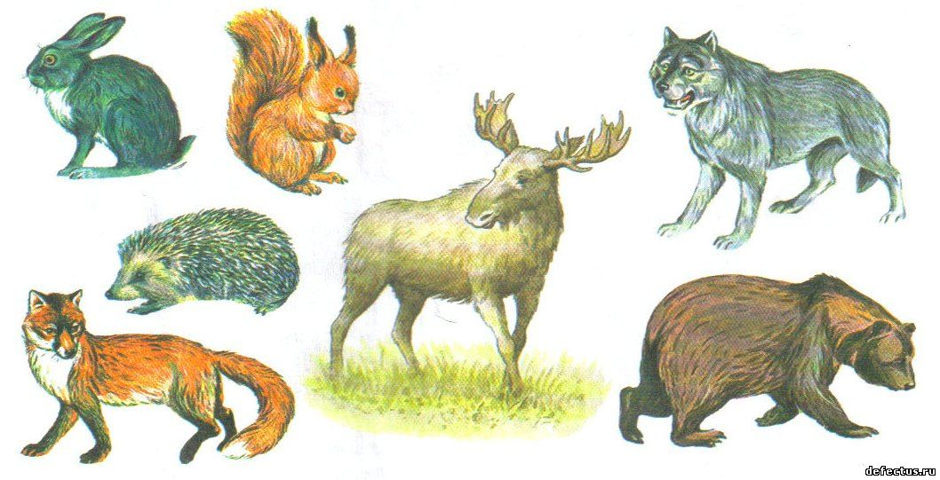  Самопроверка по образцу  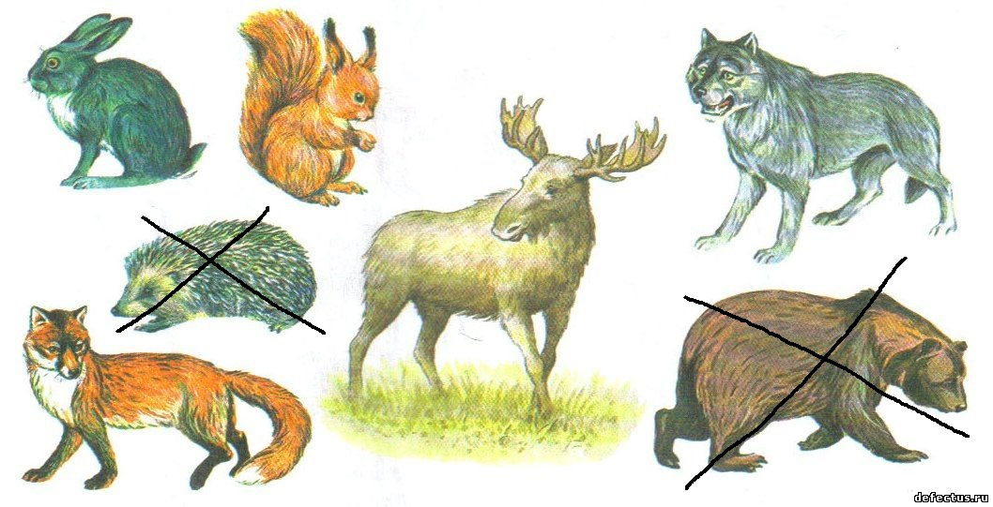    Лестница успеха «Продвижение медвежонка»
5 минут

3 минуты

2 минуты
Рефлексивное оценивание.
Лестница успеха «Продвижение медвежонка»
- Оцените себя с помощью «Лестницы успеха».
1 ступенька – Медвежонок весной (не справился с заданиями, ничего не понял).
2 ступенька – Медвежонок летом (не все задания выполнил верно)
3 ступенька – Медвежонок осенью (со всеми заданиями справился, все понял)

